Устройство натяжное 04.01.05
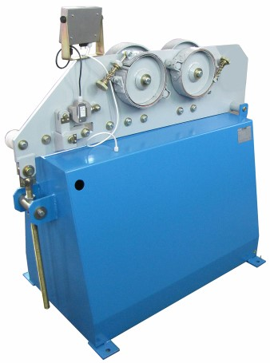
Устройство натяжное предназначено для натяжения проволоки при наложении бандажа на якорь или фазный ротор электрической машины.
Артикул: 04.01.05

ТЕХНИЧЕСКАЯ ХАРАКТЕРИСТИКА
1. Макс. усилие натяжения проволоки, кгс | 220
2. Макс. диаметр проволоки, мм | 2
3. Напряжение питания (50Гц), В | 220
4. Установленная мощность, кВт | 4,5-40
5. Габаритные размеры (ДхШхВ) / масса, мм / кг | 1250х700х1280/180
Возможны изменения основных параметров по Вашему техническому заданию
* Производитель имеет право без предварительного уведомления вносить изменения в изделие, которые не ухудшают его технические характеристики, а являются результатом работ по усовершенствованию его конструкции или технологии производства

